
今日动态
第三周 3月16日 星期一 晴
一、晨间入园
1.出勤：今日来园25人
2.入园情况：今天早上入园时间，25位小朋友都能保持开心愉快的情绪入园，非常棒！为小五班的宝贝们点赞！
二、集体活动：《小兔找快乐》
这是一篇充满浓郁儿童情趣的童话故事，整篇童话语言通俗，主题单纯，充满生活情趣。故事通过小猫咪给兔宝宝出主意，兔宝宝按小猫咪出的主意，在帮助别人中找到了自己的快乐，从而让幼儿体验帮助别人后的那种快乐。更巧妙的是故事的同时这篇童话所表达的懂得帮助别人才是真正的快乐的内涵,有利于培养他们正确的道德态度和良好的道德情感。
三、区域游戏
集体活动过后就是区域游戏时间，快来看看我们的游戏情况吧！小朋友们能够选择自己喜欢的区域进行游戏，在游戏结束后能够主动将玩具收拾干净，整理习惯越来越棒咯！
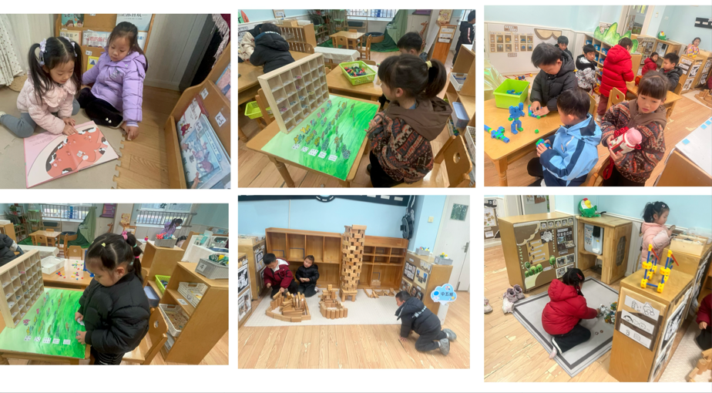
四、午餐时光
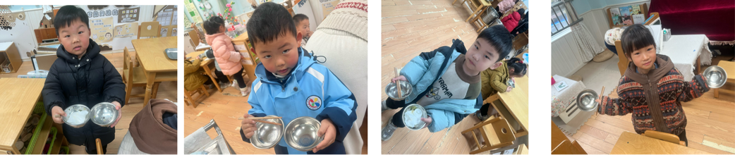

各位家长您好：
⭐️